江西农业大学研究生导师信息表

学科专业：动物遗传育种与繁殖 所在学院：动科院
姓 名 | 幸宇云 | 性 别 | 男 |  | 出生年月 |  | 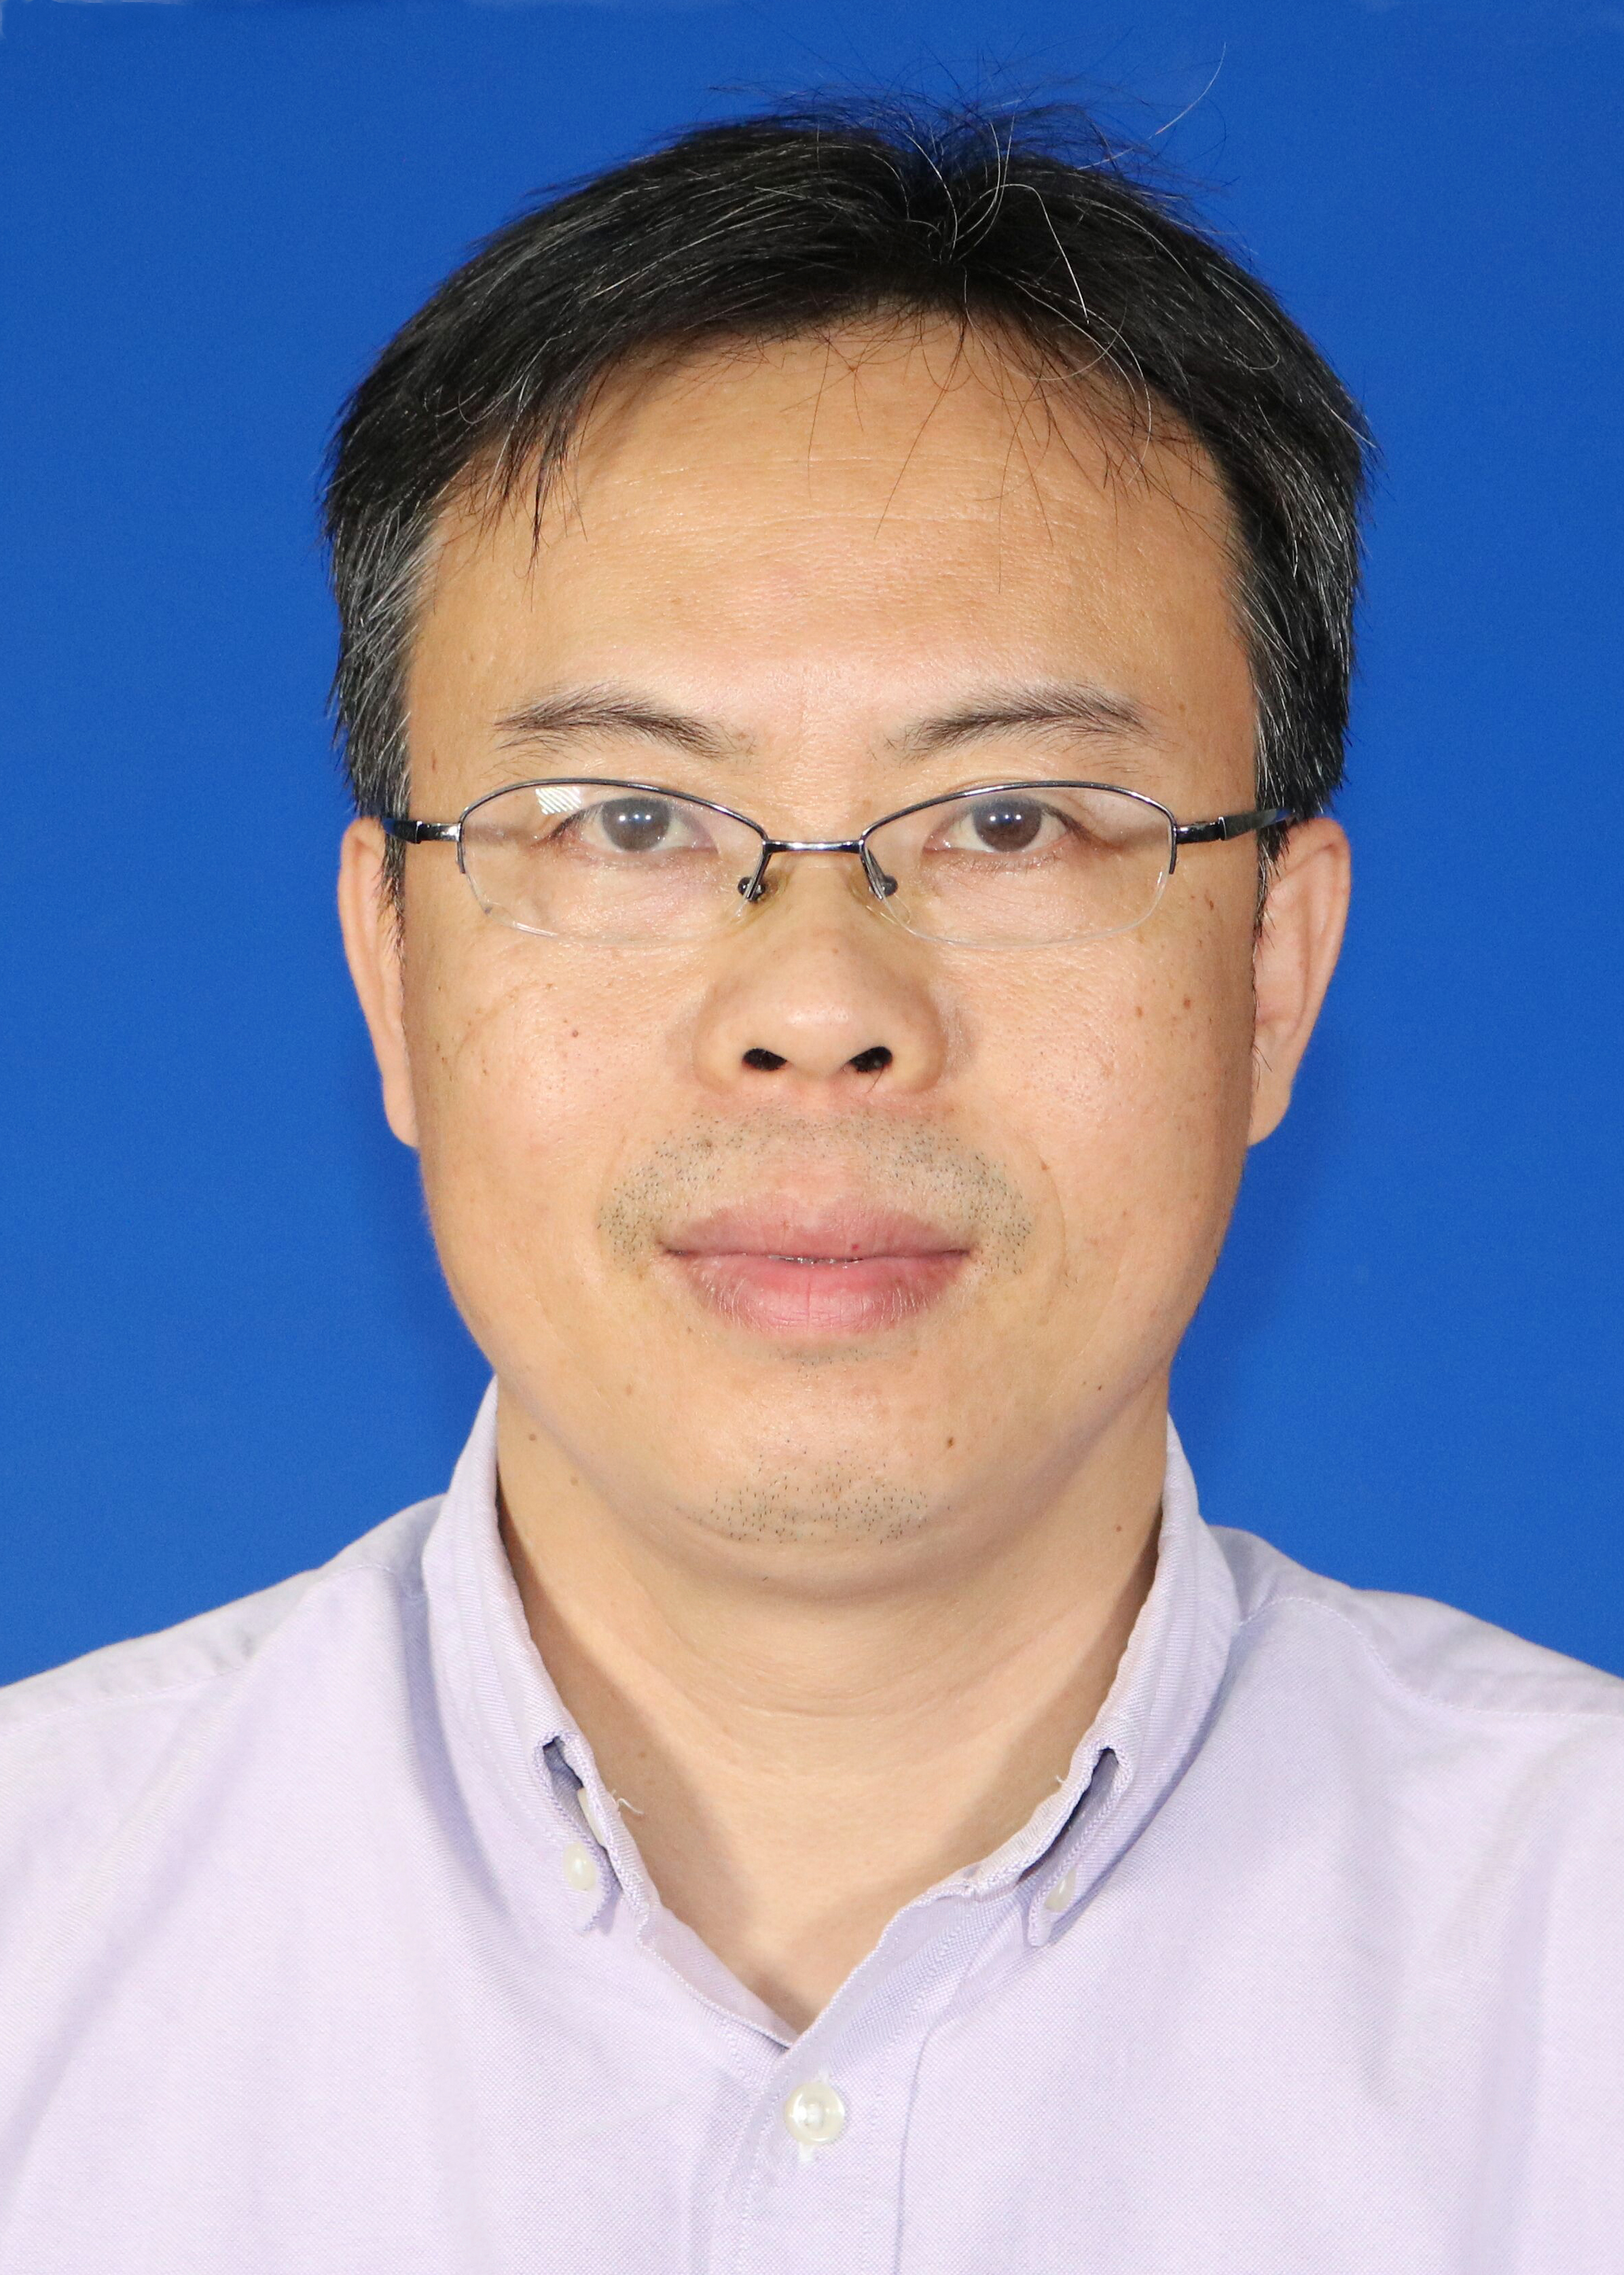  1977.11
职 称 | 研究员 | 最后学历/  学位 |  | 研究生/博士
职 务 | 副院长 | 最后毕业院校 |  | 德国哥廷根大学
导师类别 | 博士生  导师 | 首任导师时间 |  | 2020.06 |  | 导师属性 |  | 全职
工作单位 | 江西农业大学 |  |  | E-mail |  | xingyuyun9@hotmail.com
主要研究方向 | 动物基因组编辑，动物繁殖学
参加何学术团体、任何职务 | 中国畜牧兽医协会动物繁殖学分会理事
个人简历 | 1995.09-1999.07 武汉工业学院（现更名为武汉轻工大学）饲料科学系，动物营养与饲料加工专业，学士  1999.08-2001.08 江西农业大学饲料科学研究所，研究实习员  2001.09-2004.07 江西农业大学动物科学技术学院，动物遗传育种与繁殖专业，硕士  2004.08-2005.11 江西农业大学动物科学技术学院，助教  2005.11-2009.11 江西农业大学动物科学技术学院，讲师（期间2007.08-2010.07 于德国哥廷根大学获动物分子遗传学专业博士学位)  2009.11-2012.11 江西农业大学动物科学技术学院，助理研究员  2012.11-2018.11 江西农业大学动物科学技术学院，副研究员（期间2014.01-  2015.01 国家留学基金委资助美国杜克大学访问学者）  2018.11- 江西农业大学动物科学技术学院，研究员
科研情况 | 主持在研国家科技重大专项1项，主持在研或完成国家自然科学基金项目3项，主持或参与其它国家、省部级项目20余项。科研成果获农业部中华农业科技奖“优秀创新团队奖（等同于科研成果一等奖）”1项和江西省科技进步奖二等奖（排名第二）1项。先后发表学术论文40余篇，其中第一或通讯作者SCI论文13篇。目前专注于家猪CRISPR/Cas9和碱基编辑器基因组编辑技术体系的创建，并利用基因组编辑技术创制具有优异性状的家猪育种新材料以及研制疾病模型猪。
对学生  的要求 | 具有吃苦耐劳、攻坚克难的精神，英语通过六级考试
备 注
注：1、有在其他单位做兼职导师的老师，请在备注栏注明。2、科研情况一栏如不够填写，可转下一页。

